**РУКОВОДСТВО ПОЛЬЗОВАТЕЛЯ**

**ФЛАГШТОКИ Виндер «Парус», Виндер «Капля»**

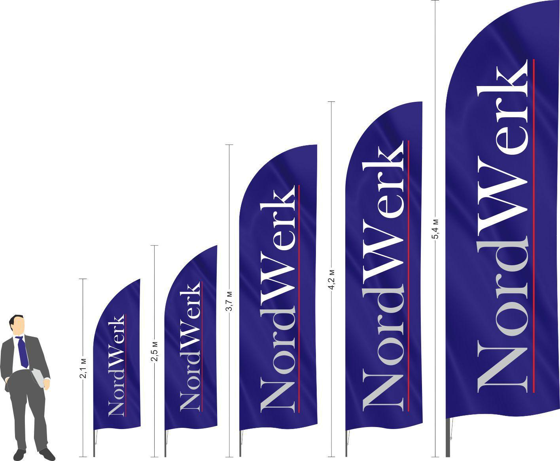

**Виндер «Парус»**

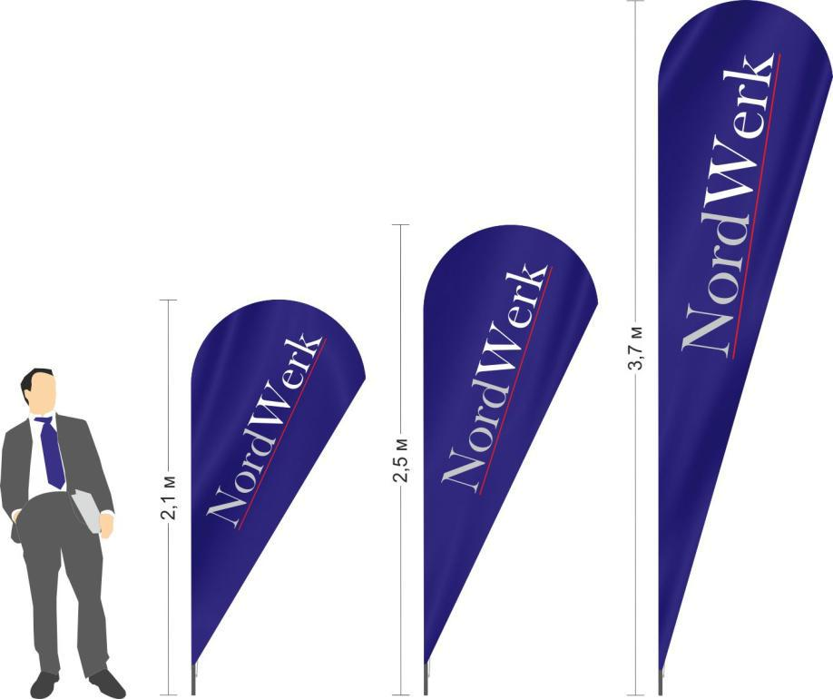

**Виндер «Капля»**

2

1. **Комплектация флагштока Виндер «Парус»**

|  |  |  |  |  |  |  |  |  |  |  |
| --- | --- | --- | --- | --- | --- | --- | --- | --- | --- | --- |
|  |  |  |  | **Комплектация Виндер** | |  | **Комплектация** | | |  |
|  | **Описание комплектации** |  |  |  | **Виндер "ПАРУС"без** | | |  |
|  |  |  | **"ПАРУС"с основанием** | |  |  |
|  |  |  |  |  | **основания** | | |  |
|  |  |  |  |  |  |  |  |
|  | **Алюминиевая секционная** |  |  |  |  |  |  |  |  |  |
|  | **мачта с соединительными** |  |  | · |  |  | · |  |  |  |
|  | **втулками** |  |  |  |  |  |  |  |  |  |
|  | **Основание** |  | · | |  |  |  |  |  |  |
|  |  |  |  |  |  |  |  |  |  |
|  | **Шнур 1 м.** |  |  | |  |  | |  |  |  |
|  |  |  | · |  |  | · |  |  |  |
|  |  |  |  |  |  |  |  |  |  |
|  | **Хомут типа «Бабочка»** |  |  |  |  |  |  |  |  |  |
|  | **Чехол с ручкой для** |  | · | |  | · | |  |  |  |
|  | **переноски** |  |  |  |  |  |
|  |  |  |  |  |  |  |  |  |  |

1. **Комплектация флагштока Виндер «Капля»**

|  |  |  |  |  |  |  |  |  |  |  |
| --- | --- | --- | --- | --- | --- | --- | --- | --- | --- | --- |
|  |  |  |  | **Комплектация Виндер** | |  | **Комплектация** | | |  |
|  | **Описание комплектации** |  |  |  | **Виндер "ПАРУС"без** | | |  |
|  |  |  | **"ПАРУС"с основанием** | |  |  |
|  |  |  |  |  | **основания** | | |  |
|  |  |  |  |  |  |  |  |
|  | **Алюминиевая секционная** |  |  |  |  |  |  |  |  |  |
|  | **мачта с соединительными** |  |  | · |  |  | · |  |  |  |
|  | **втулками** |  |  |  |  |  |  |  |  |  |
|  | **Основание** |  | · | |  |  |  |  |  |  |
|  |  |  |  |  |  |  |  |  |  |
|  | **Шнур 1 м.** |  |  | |  |  | |  |  |  |
|  |  |  | · |  |  | · |  |  |  |
|  |  |  |  |  |  |  |  |  |  |
|  | **Хомут типа «Бабочка»** |  |  |  |  |  |  |  |  |  |
|  | **Чехол с ручкой для** |  | · | |  | · | |  |  |  |
|  | **переноски** |  |  |  |  |  |
|  |  |  |  |  |  |  |  |  |  |

**Производитель имеет право вносить изменения в конструкцию, не ухудшающие качество изделия, без предварительного Уведомления.**

3

1. **Применяемость оснований флагштоков Виндер «Парус», Виндер «Капля»**

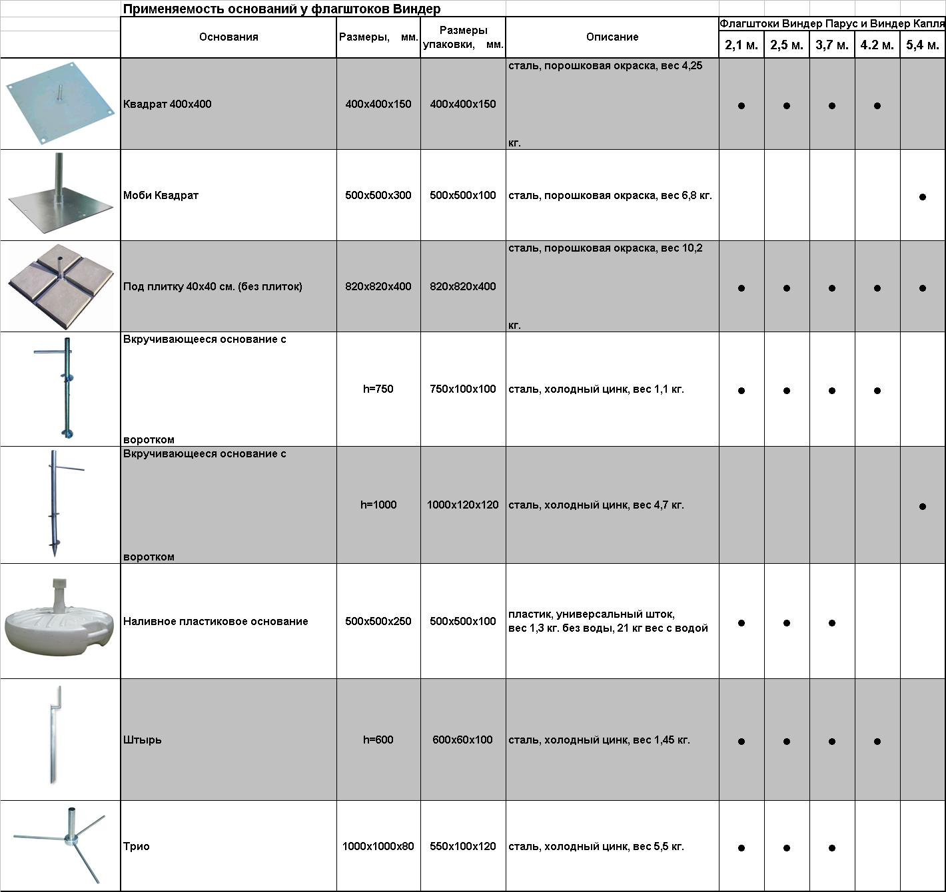

**Производитель имеет право вносить изменения в конструкцию, не ухудшающие качество изделия, без предварительного Уведомления.**

1. **Порядок сборки флагштоков Виндер «Парус», Виндер «Капля»:**
2. **Вынуть части флагштоки из чехла**
3. **Соединить секции Виндера при помощи соединительных втулок**
4. **Надеть на нижнюю секцию флагштока хомут типа «Бабочка»**
5. **Привязать к хомуту шнур**
6. **Надеть на флагшток флаг**
7. **Привязать к шнуру нижнюю часть флага**
8. **Затянут хомут**
9. **Установить флагшток на основание (если флагшток укомплектован основанием), при необходимости, используя имеющиеся переходные элементы**

**5. Эксплуатация флагштоков Виндер «Парус» и Виндер «Капля»**

* **Во время сильного ветра более 10 м/с необходимо снять флаг с флагштока.**
* **Во время ветра свыше 15 м/с или при получении штормового предупреждения, необходимо немедленно снять флагшток с флагом с основания.**
* **В случае эксплуатации флагштока в комплекте с наливным основанием, при отрицательных температурах в качестве утяжеления, следует использовать песок или отсев.**

**6. Условия гарантии.**

**Флагштоки NordWerk произведены из высококачественного алюминиевого сплава 6060 Т6, полностью соответствующего европейскому аналогу – EN AW 6060.**

**Изготовитель гарантирует надежную и безотказную работу изделия и его комплектующих при соблюдении потребителем условий транспортировки, хранения и правил эксплуатации.**

**Гарантия:**

**Гарантийный срок на флагшток Виндер составляет:**

* **1 (один) год.**

**Гарантия распространяется на производственные дефекты и дефекты материала, из которого изготовлен флагшток, если из-за этих дефектов флагшток сломался и/или стал непригодным к использованию.**

**Гарантия не распространяется на износ шнура.**

**Гарантийный срок исчисляется с даты продажи флагштока Покупателю.**

* **течение гарантийного срока владелец имеет право на замену комплектующих деталей изделия (за исключением шнура), содержащих дефекты производства.**

**Внимание:**

1. **При эксплуатации флагшток должен свободно вращаться. Если есть какие-то факторы, препятствующие свободному вращению флагштока, эксплуатацию флагштока следует немедленно прекратить. Эксплуатация флагштока при наличии**

5

**факторов, препятствующих его свободному вращению, может привести к поломке флагштока. Эксплуатация флагштока при наличии факторов, препятствующих его свободному вращению, приводит к утрате гарантии.**

1. **Внесение любых изменений в конструкцию флагштока, официально не согласованных с производителем флагштока, приводит к утрате гарантии.**
2. **Использование при сборке и эксплуатации флагштока комплектующих, официально не одобренных к использованию производителем флагштока, приводит к утрате гарантии.**
3. **Наклон и/или опрокидывание флагштока, а также повреждение флагштока возникшее при его наклоне и/или падении, которые возникли по причине недостаточного утяжеления основания флагштока или по причине недостаточно надежного крепления флагштока к несущей поверхности (асфальту, бетону, земле и т.п.) гарантийными случаями не являются.**
4. **Механические повреждения флагштока, возникшие из-за внешнего воздействия (наезд на флагшток транспортных средств, вандализм и т.п.) гарантийным случаем не являются.**

**Гарантия недействительна:**

* **в случае повреждения во время транспортировки, погрузки-разгрузки, вследствие неправильной установки и использования не по назначению;**
* **в случае повреждения, вследствие воздействия внешних факторов (землетрясение, буря, ураган и пр., повреждения, нанесенные транспортным средством, вандализм и пр.);**
* **в случае несоблюдения настоящей инструкций по установке и эксплуатации флагштока;**
* **в случае нарушений правил эксплуатации (проведение обслуживания, или ремонта неуполномоченным на то заводом-изготовителем лицом);**
* **в случае если на флагштоке использовались непредусмотренные заводом-изготовителем детали и дополнительные устройства;**
* **в случае если во время сильного ветра не был снят флаг;**
* **в случае если на флагштоке использовался флаг несоответствующего размера.**

**Без предъявления гарантийного талона претензии по качеству продукции не принимаются.**

**Гарантией не возмещаются:**

* **ущерб, нанесенный поврежденным (упавшим) флагштоком человеку (людям) и/или другим предметам и объектам;**
* **всевозможные транспортные и другие расходы по доставке поврежденного флагштока к продавцу.**